Moore sind Klimaschützer

Intakte Moore tragen zum Klimaschutz bei

Ein Großteil der heutigen Moore entstand während der letzten 15.000 Jahre. In Niederösterreich gibt es rund 750 Hektar Moore. Der Großteil befindet sich im Waldviertel, aber auch im Alpenvorland oder in der Feuchten Ebene befinden sich Moore. Leider befinden sich die wenigsten davon in einem guten ökologischen Zustand.

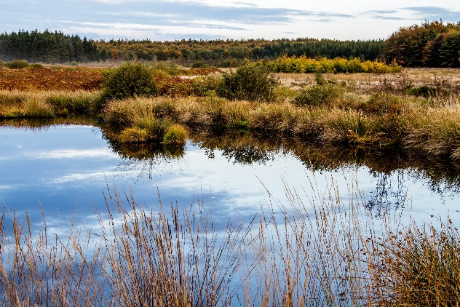
Moore speichern sehr viel CO₂

Pro Hektar sind es ca. 2.000 Tonnen CO₂, die von einem Moor gebunden werden können. Das ist 10mal so viel, wie Österreichs Wälder auf gleicher Fläche speichern. Die Vegetation von Mooren wird von Torfmoosen dominiert, die eine hohe Wasserspeicherkapazität aufweisen. Abgestorbenes Pflanzenmaterial dieser Torfmoose wird nicht abgebaut, sondern entwickelt sich zu Torf, der über die Jahre sehr große Mengen an CO₂ bindet.
© Herbert Aust

Gestörte Moore geben CO₂ frei

Diese Speicherfunktion können Moore nur in einem gesunden Zustand erfüllen. Oft wurden Moore entwässert, aufgeforstet oder durch Torfabbau stark beeinträchtigt. Durch das Austrocknen werden Moore vom CO₂-Speicher zur CO₂-Quelle. Bei einem schlechten Erhaltungszustand geben Moore durchschnittlich 9 bis 10 Tonnen CO₂ pro Hektar und Jahr frei.

Klimawandel beschleunigt Rückgang von Mooren

Auch Moore bekommen die Folgen des Klimawandels zu spüren. Die Niederschlagsmengen und die Niederschlagsverteilung verändern sich, die Temperatur steigt. Sehr wahrscheinlich führt das in den kommenden Jahrzehnten zu einer weiteren Verschlechterung des Zustands der Moore. Besonders Hochmoore sind stark vom Klimawandel betroffen, da sie ausschließlich durch Niederschlagswasser versorgt werden. Doch auch die charakteristische Flora und Fauna der Moore werden durch die klimatischen Veränderungen stark beeinflusst.

Erhalt von Mooren verbessert Wasserspeicherkapazität

Moore können durch ihre quellfähigen Torfmoose große Mengen an Wasser aufnehmen und speichern. Wasser wird nur sehr langsam wieder abgegeben. Gesunde Hochmoore sind in der Lage, etwa das 30-fache ihres eigenen Gewichtes an Wasser zu speichern. Damit können sie klimatische Veränderungen durch die Erderwärmung sehr gut abfedern und ihre Umgebung durch Verdunstung kühlen.

Weitere Informationen erhalten Sie unter www.naturland-noe.at und unter 02742 219 19.

